SoundScape

Software Requirements

Specification

Verze <1.0>



1. **Úvod**
   1. **Účel dokumentu**

Účelem tohoto dokumentu je poskytnout úplný a podrobný popis požadavků na vývoj webové aplikace pro správu playlistů a přehrávání hudby.

* 1. **Oblast použití**

Aplikace je určena pro uživatele, kteří chtějí spravovat své seznamy skladeb a přehrávat hudbu online. Aplikace poskytuje možnosti registrace a autorizace uživatelů, vytváření a mazání playlistů, vyhledávání skladeb.

* 1. **Odkazy**
* [Express.js Documentation](https://expressjs.com/)
* [Mongoose Documentation](https://mongoosejs.com/)
* [bcrypt Documentation](https://www.npmjs.com/package/bcrypt)

1. **Сelkový popis**
   1. **Kontext systému**

Webová aplikace pro správu seznamů skladeb a přehrávání hudby má uživatelům poskytnout uživatelsky přívětivé rozhraní pro vytváření a správu hudebních seznamů skladeb. Systém by měl podporovat registraci a autorizaci uživatelů, poskytovat funkce pro vyhledávání hudby, vytváření playlistů a přehrávání hudebních skladeb.

* 1. **Funkce produktu**
* Registrace a autorizace uživatelů: uživatelé mohou vytvářet účty a přihlašovat se pomocí svých přihlašovacích údajů.
* Vytváření a správa seznamů playlistů: uživatelé mohou vytvářet nové seznamy playlistů a odstraňovat je.
* Vyhledávání hudby: možnost vyhledávat písně podle názvu, autora nebo alba.
* Přehrávání hudby: přehrávání skladeb s ovládáním přehrávání (pozastavení, přeskakování skladeb, přetáčení zpět, náhodné přehrávání).
  1. **Omezení**
* Podpora prohlížečů: aplikace by měla správně fungovat v moderních verzích hlavních prohlížečů (Chrome, Firefox, Safari, Edge).
* Zabezpečení dat: všechna uživatelská data včetně přihlašovacích údajů musí být bezpečně chráněna a uložena pomocí moderních metod šifrování.
* Výkon: aplikace by měla zajistit rychlé načítání stránek a minimální dobu odezvy při základních operacích.
  1. **Předpoklady a závislosti**
  + Připojení k internetu: aplikace vyžaduje pro přístup k funkcím aktivní připojení k internetu.
  + Pravidelné aktualizace: aplikace bude pravidelně aktualizována, aby byly přidány nové funkce a opraveny chyby.

1. **Registrace a autorizace uživatelů**
   1. **Registrace a ověřování**
      1. **Registrace nového uživatele**
      * Uživatel může vytvořit nový účet zadáním unikátního uživatelského jména, e-mailové adresy a hesla.
      * Systém by měl kontrolovat unikátnost uživatelského jména a e-mailové adresy.
      * Heslo musí být silné a bezpečné.
      * Po úspěšné registraci je uživatel přesměrován na přihlašovací stránku.
      1. **Autorizace uživatele**
      * Uživatel se může přihlásit zadáním svých pověření (uživatelské jméno a heslo).
      * Systém musí ověřit, zda jsou zadaná pověření správná.
      * Po úspěšném ověření získá uživatel přístup k funkcím aplikace.
      1. **Odhlášení ze systému**
      * Oprávněný uživatel se může ze systému odhlásit stisknutím příslušného tlačítka.
      * Všechny informace o relaci uživatele by měly být po odhlášení odstraněny.
   2. **Správa playlistů**
      1. **Vytvoření nového playlistu**

* Uživatel může vytvořit nový playlist zadáním názvu playlistu.
  + 1. **Odstranění playlistu**
* Uživatel může odstranit playlist, který již nepotřebuje.
  1. **Hledání hudby**
     1. **Hledání podle názvu písně, autora nebo alba**
* Uživatel může vyhledávat písně podle názvu, autora nebo názvu alba.
* Systém by měl umožňovat rychlé a přesné vyhledávání podle zadaných kritérií.
  + 1. **Zobrazení výsledků hledání**
* Výsledky vyhledávání by se měly zobrazit jako seznam skladeb s možností poslechu skladeb předem.
* Uživatel si může vybrat skladbu k poslechu.
  1. **Přehrávání hudby**
     1. **Ovládání přehrávání**
* Uživatel může ovládat přehrávání hudebních skladeb (náhodné přehrávání, play/pause, předchozí píseň, další píseň, smyčka).
* Systém musí poskytovat uživatelsky přívětivé a intuitivní rozhraní pro ovládání přehrávání.
  + 1. **Podporuje přetáčení a ovládání hlasitosti**
* Uživatel může skladby přetáčet dopředu nebo dozadu.
* Uživatel může nastavit hlasitost přehrávání.
  1. **Use Case**

1. **Nefunkční požadavky**
   1. **Výkonnost**
      1. **Odezva**

* Systém musí zajistit rychlou odezvu na akce uživatele, která nesmí překročit 1 sekundu pro jakoukoli operaci.
  + 1. **Propustnost**
* Aplikace musí podporovat současné přehrávání alespoň 100 uživatelů bez výrazného snížení výkonu.
  1. **Bezpečnost**
     1. **Ukládání hesel**
* Hesla uživatelů by měla být uložena zašifrovaná pomocí silného hashovacího algoritmu, například bcrypt.
  + 1. **Ochrana údajů**
* Všechny informace přenášené mezi klientem a serverem musí být zabezpečeny pomocí protokolu HTTPS.
  + 1. **Ověřování a autorizace**
* Přístup k citlivým datům a funkcím aplikace by měl být omezen pouze na ověřené a oprávněné uživatele.
  1. **Spolehlivost**
     1. **Zpracování chyb**
* Aplikace musí správně zpracovávat všechny chyby, které se vyskytnou během jejího provozu, a poskytovat uživateli informativní chybová hlášení.
  1. **Kompatibilita**
     1. **Kompatibilita s prohlížeči**
* Aplikace by měla podporovat nejnovější verze hlavních webových prohlížečů, jako jsou Chrome, Firefox, Safari a Edge.
  + 1. **Kompatibilita s mobilními zařízeními**
* Webová aplikace by měla být přizpůsobena pro práci na mobilních zařízeních s různými velikostmi obrazovky.

1. **Interface**
   1. **Hlavní stránka**

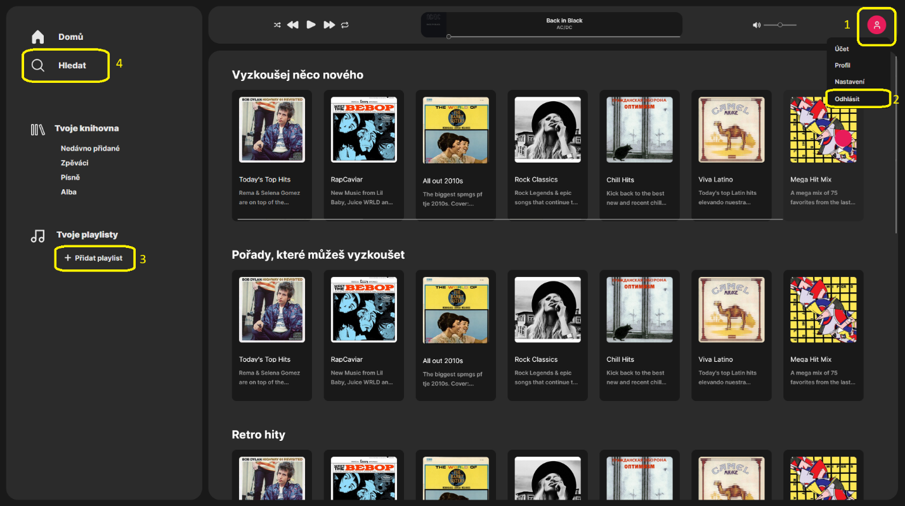

* + - 1. Tlačítko pro správu uživatelského účtu
      2. Tlačítko pro odhlášení z účtu
      3. Tlačítko pro vytvoření playlistu
      4. Tlačítko pro přechod do vyhledávání
  1. **Vytvoření playlistu**

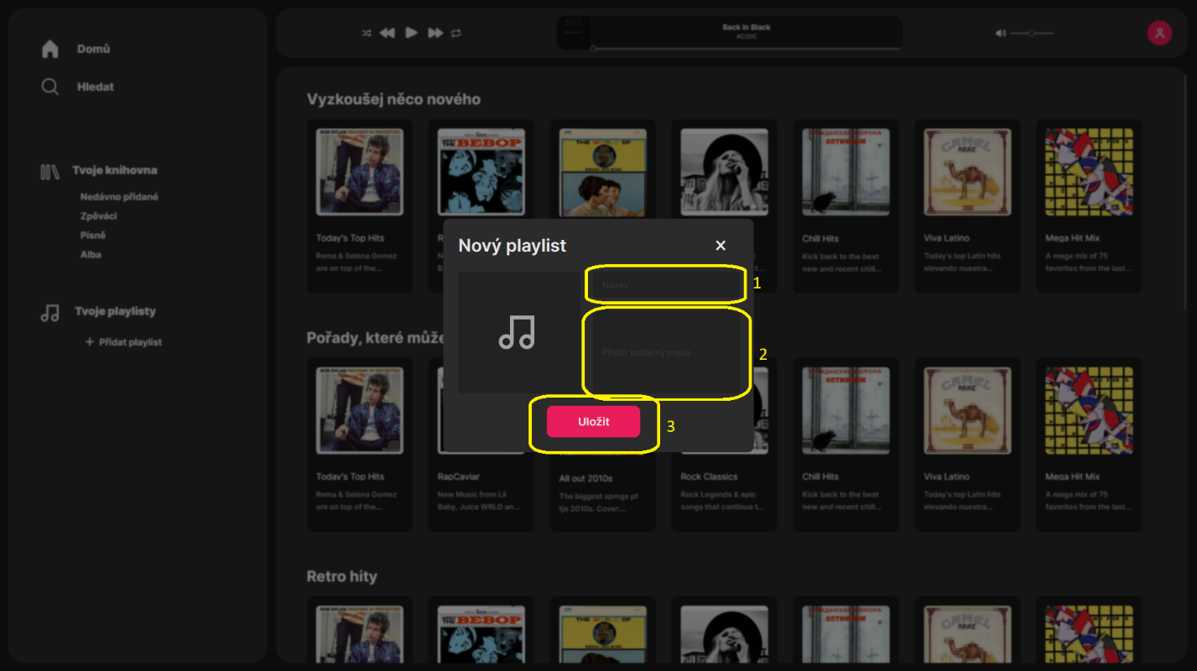

* + - 1. Pole pro zadání názvu playlistu
      2. Pole pro zadání popisu
      3. Tlačítko pro přidání playlistu do profilu
  1. **Playlist**

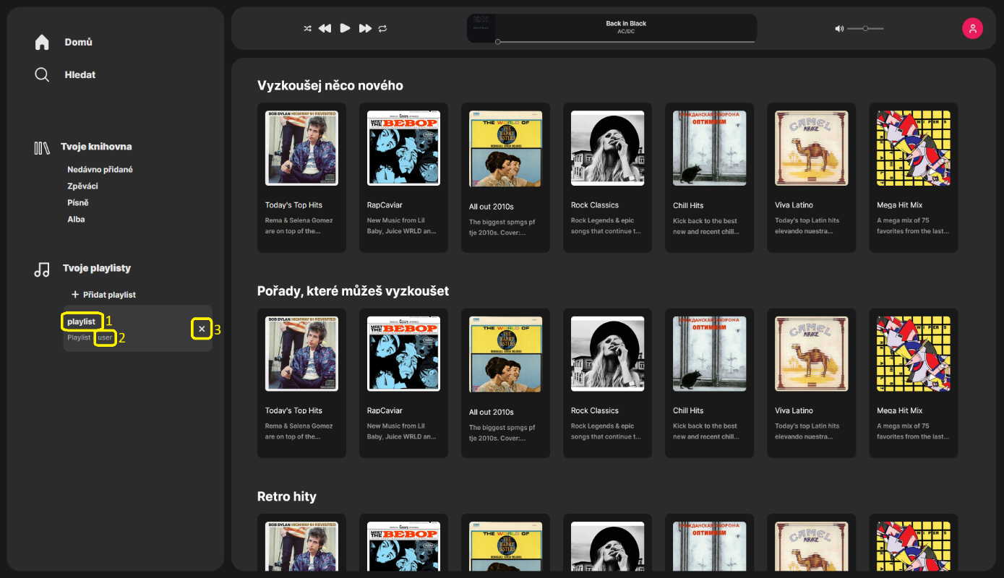

* + - 1. Název playlistu
      2. Nickname uživatele, který vytvořil playlist
      3. Tlačítko pro odstranění playlistu
  1. **Stránka pro vyhledávání**

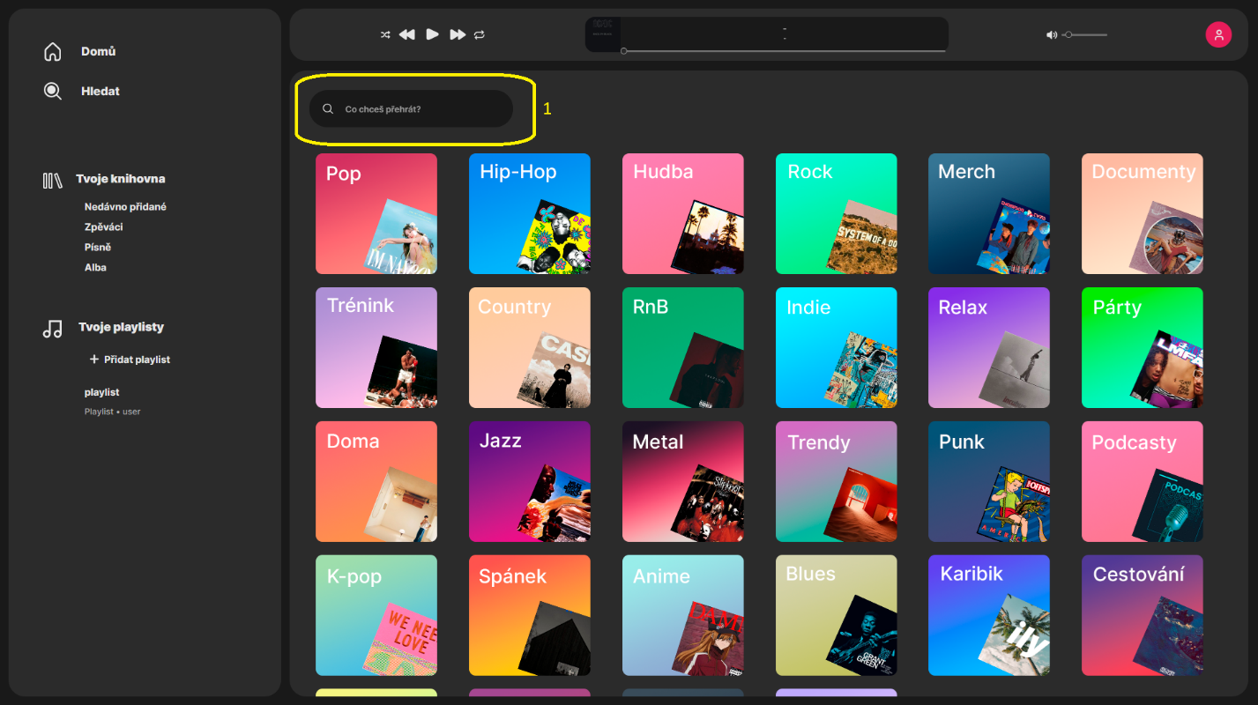

* + 1. Pole pro hledání písně
  1. **Výsledek hledání**

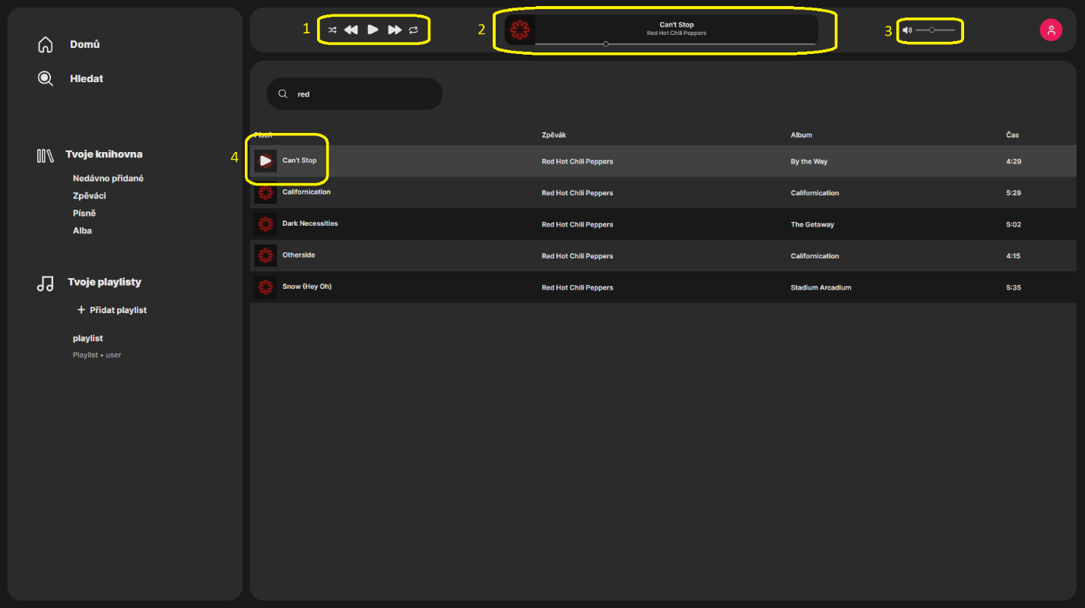

1. Přehrávač (náhodné přehrávání skladeb, předchozí píseň, přehrávání/pauza, další píseň, zacyklení)
2. Informace o písni (fotografie, název, autor) a průběh.
3. Nastavení hlasitosti písně
4. Tlačítko pro zapnutí skladby